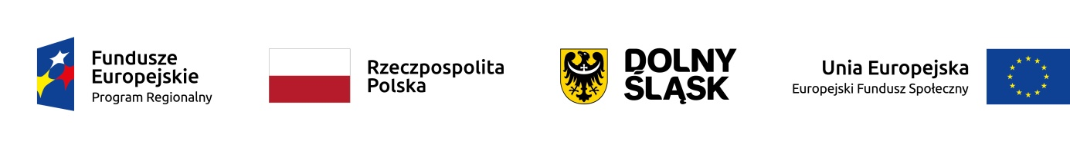

HARMONOGRAM ZAJĘĆ Z RYTMIKI
w Publicznym Żłobku w Wińsku z filią przy ul. Szkolnej 4

W ramach projektu „Nowe miejsca opieki nad dziećmi do lat 3w Gminie Wińsko szansą na wzrost zatrudnienia wśród rodziców” współfinansowanego z Europejskiego Funduszu Społecznego w ramach Regionalnego Programu Operacyjnego Województwa Dolnośląskiego na lata 2014-2020. Numer i nazwa Działania: 8.4 Godzenie życia zawodowego i prywatnego.

Miesiąc: kwiecień 2021 r.
Lp. | Data | Godziny
 |  | od | do
1. | 15.04.2021 r. | 14:00 | 16:00
2. | 22.04.2021 r. | 14:00 | 16:00
3. | 29.04.2021 r. | 14:00 | 16:00

Dyrektor Żłobka

Diana Zioła

